
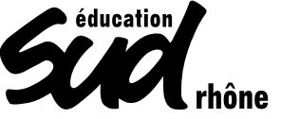



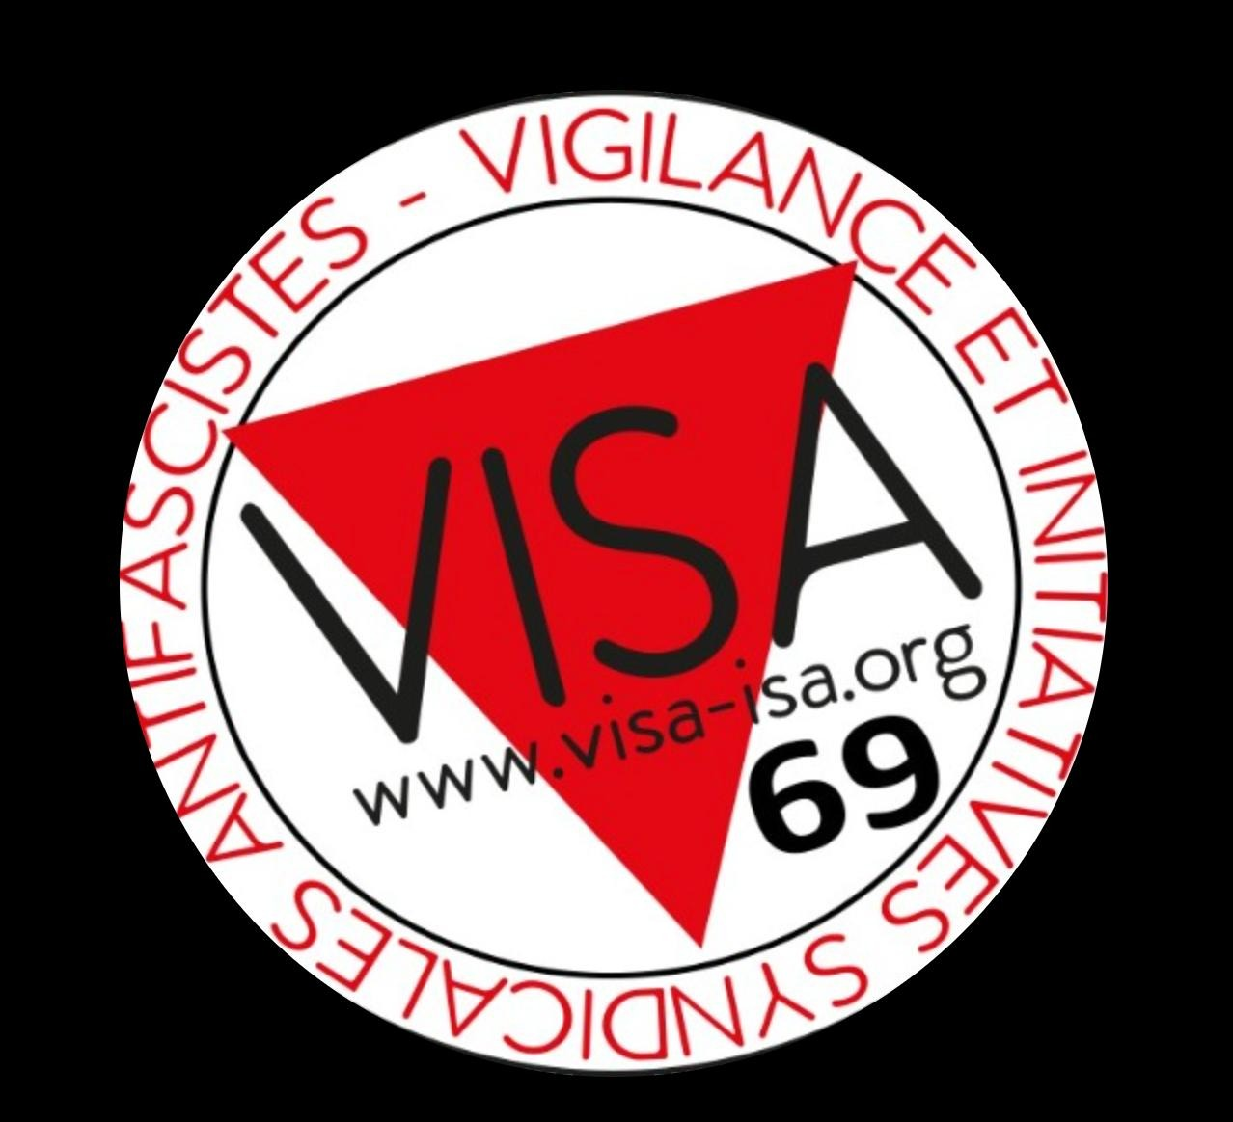

Nous soutenons le collectif Questions de classe(s) attaqué en justice par M. René
Chiche et le syndicat Action et Démocratie

Nous, syndicats et associations du Rhône dénonçons l'attaque que subit que le collectif Questions de classe(s) et son directeur de publication, Grégory Chambat, suite à la mise en ligne en mai 2024 sur le site http://www.questionsdeclasses.org d’une cartographie intitulée "L'extrême droite et ses allié·es contre l'école".

Cette action en diffamation, déposée par le syndicat Action et Démocratie, la branche éducation de la CFE CGC, et par son porte-parole René Chiche, évoque une « atteinte à l’honneur » des requérants du fait de leur présence sur la cartographie.

Grégory Chambat est convoqué devant le tribunal de Lyon le 30 mars prochain.
Il n’est pas anodin qu’un collectif qui met en avant les liens entre la pédagogie, le syndicalisme et les luttes sociales soit attaqué en justice par un syndicat enseignant, quel que soit celui-là.

À l’approche des élections professionnelles dans l’éducation, échéance plusieurs fois rappelée dans l’assignation reçue, nous nous inquiétons de cette instrumentalisation de la justice à des fins électorales mais aussi de la tendance actuelle des voix réactionnaires de tous bords à vouloir faire taire celles et ceux qui osent les dévoiler et les critiquer (tout en proclamant sur tous les médias qu'« On ne peut plus rien dire… »).

Mais surtout, à travers cette procédure judiciaire, il s’agit bien d’empêcher un collectif de produire le fruit de son travail, toujours étayé par des recherches conséquentes et sourcées, et d’en tirer une analyse. Il s’agit de faire taire toute parole qui déplairait à ces gens-là. C'est la vie démocratique et la liberté de presse qui sont visées au cœur : une telle décision pourrait, à terme, rendre délicat tout travail de défrichage et de mise en lumière des soubassements idéologiques des politiques éducatives.

Ce n’est tout simplement pas acceptable.

C'est pourquoi nous apportons tout notre soutien au collectif Questions de classe(s) et à son directeur de publication et déclarons qu’il nous est insupportable qu’une telle censure s’installe, à la veille des élections professionnelles, mais surtout en toutes circonstances. Nous nous sentons toutes et tous concerné·es et solidaires, et nous avons conscience que, tous·tes, nous pourrions subir de telles procédures-bâillons.

Dans le cadre des débats démocratiques sur l'école, nous aurions attendu par ailleurs qu'une organisation qui porte en étendard le beau mot de démocratie se défende sur le terrain, par les actes et la confrontation d'idées, et pas devant les tribunaux.

Nous appelons donc à un rassemblement devant le tribunal judiciaire de Lyon, 67, rue Servient, 69003 Lyon, lundi 30 mars, à partir de midi.

